Приложение

Графическая часть размещения нестационарных торговых объектов

Учетный номер | Адресные ориентиры | Вид | Специализация | Площадь
И-ФТ-3 | ул. Мира/ТОП-1/И | фудтрак | быстрое питание (готовая еда) | 18
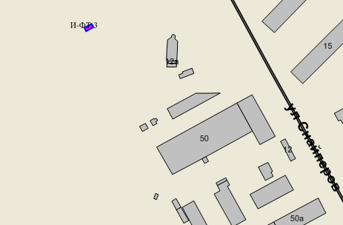

 | И-ФТ-4 | ул. Мира, 41/Ц-1/И |  | фудтрак | быстрое питание (готовая еда) | 18
 | 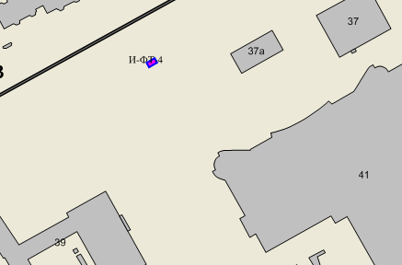
И-ФТ-5 |  | ул. Мира, 41/Ц-1/И | фудтрак |  | быстрое питание (готовая еда) | 18
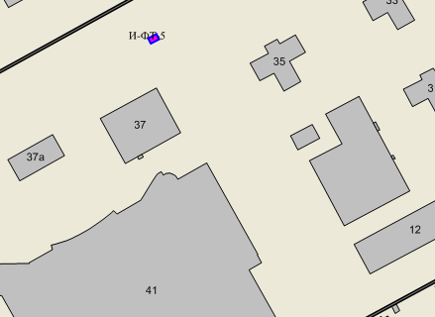

И-ФТ-6 |  | шоссе Космонавтов, 152/ГЛ/И | фудтрак |  | быстрое питание (готовая еда) | 18
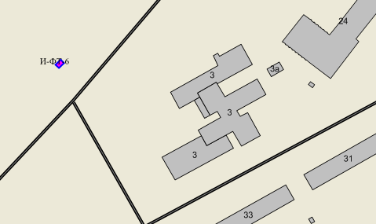

К-ФТ-1 | ул. Маршала Рыбалко, 106/Р-1/К |  | фудтрак | быстрое питание (готовая еда) | 18
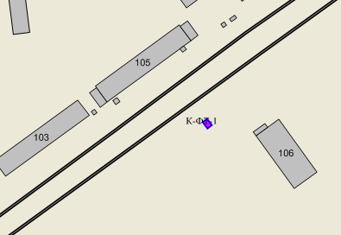

Л-ФТ-1 |  | ул. Ленина, 53/ТОП-1/Л | фудтрак | быстрое питание (готовая еда) |  | 18
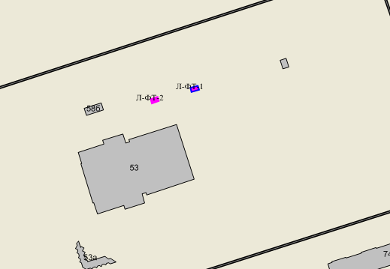

Л-ФТ-2 | ул. Ленина, 53/ТОП-1/Л | фудтрак | быстрое питание (готовая еда) | 18
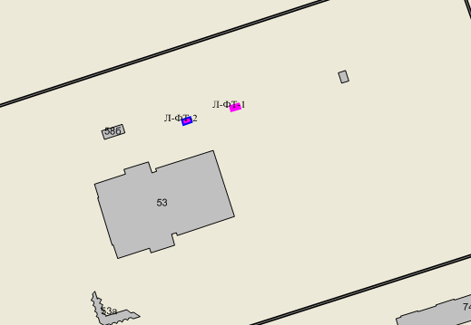

Л-ФТ-6 | ул. Советская, 1б/Ц-1/Л | фудтрак | быстрое питание (готовая еда) | 18
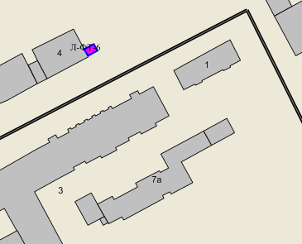

Л-ФТ-8 | ул. Петропавловская/  Р-Эспланад/Л | фудтрак | быстрое питание (готовая еда) | 18
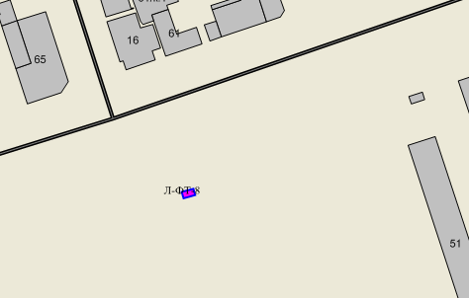

М-ФТ-3 | ул. Крайпрудская, 2в/Р-1/М | фудтрак | быстрое питание (готовая еда) | 18
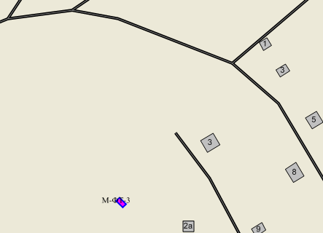

С-ФТ-1 | Комсомольский проспект, 79/ТОП-1/С | фудтрак | быстрое питание (готовая еда) | 18
